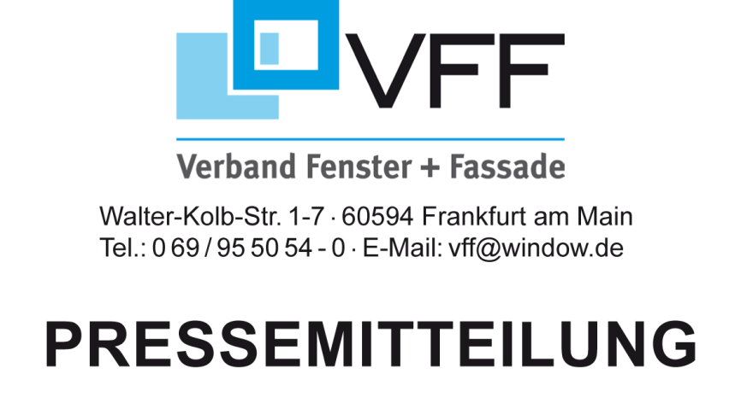

Energiebilanz des Eigenheims
Solare Gewinne nutzen!

Frankfurt/M. Die Energiefrage rund ums Haus treibt Immobilienbesitzer um. Angesichts hoher Strom- und Wärmerechnungen lohnt es sich, in die eigenen vier Wände zu investieren, und zwar nicht nur in die Heizung, sondern besonders in die Hülle des Gebäudes. Denn nur in einer effizienten Hülle mit gut sanierten Fenstern und Türen lassen sich solare Gewinne einfahren, wie der Verband Fenster + Fassade (VFF) erklärt.

Viele Eigenheimbesitzer stellen sich aktuell im Zuge der Diskussion um mögliche Auflagen nach neuer Heiztechnik im Rahmen des GEG die Frage, wie sie sich künftig vor hohen Energierechnungen wappnen. Die Lösung ist, möglichst den Energieeinsatz zu minimieren. Das gilt vor allen auch für die Wärmepumpe. Denn eine effiziente Hülle ist entscheidend, den Wärmebedarf in der „kalten Jahreszeit“ deutlich zu reduzieren. In den Übergangsmonaten im Herbst und Frühjahr, wie uns jüngst die kalten Tage im April gelehrt haben, sollten solare Gewinne durch transparente Gebäudeteile wie großformatige bodengebundene Fenster- und Türkonstruktionen genutzt werden. In solchen kühlen Perioden spielen moderne Fenster ihre Pluspunkte besonders stark aus. Denn gute Wärmeschutzfenster schaffen beides, das Sonnenlicht im Raum zu nutzen und möglichst wenig Wärme nach außen entweichen zu lassen. „Moderne Fenster erzielen solare Gewinne. Damit schaffen sie eine positive Gesamtenergiebilanz fürs Eigenheim“, erklärt VFF-Geschäftsführer Frank Lange. Nach dem neuesten Stand der Technik sind Fenster und Türen so gut, dass sie je nach Ausrichtung auch in der Heizperiode energetisch Zugewinne schaffen. „Auf der Ost-, West- und Südseite übertreffen die solaren Gewinne regelmäßig die Energieverluste“, erläutert Lange und ergänzt: „Die Fenster erwärmen das Gebäude nachhaltig und wirken sozusagen wie ein regenerativer Energieerzeuger.“

Dreh- und Angelpunkt für eine gute Klimabilanz
Für die solaren Gewinne moderner Fenster kommen verschiedene Faktoren ins Spiel. Wichtig ist, auf den Wärmeschutz zu achten, der durch den U-Wert des Fensters erfasst wird. „Je geringer der U-Wert ist, desto besser ist das Fenster gedämmt“, erläutert Lange. Staatlich gefördert werden Fenster übrigens mit einem U-Wert von maximal 0,95 W/ (m²K). Wichtig ist es, im Vorfeld kritische Wärmebrücken zu erkennen und, wo nötig, entsprechend zu handeln. „Liegt der U-Wert der Außenwand über 1,0 W/(m²K), empfiehlt sich die Dämmung der Leibungen“, betont Fensterexperte Lange. Neben der Leibung sind auch weitere bauliche Gegebenheiten zu berücksichtigen, so z.B. Fensterbänke, Außenjalousien und Rollläden.

Sonnenschutz unbedingt integrieren
Für warme Sommer sollte nämlich angesichts der hervorragenden Wärmeleistungen guter Fenster unbedingt an effektiven Sonnenschutz gedacht werden. Dieser kann außen liegend, im Scheibenzwischenraum befindlich oder innen angebracht sein. Für außen liegenden Sonnenschutz bieten sich Rollladen, Raffstoren oder Textilscreens an. Solche Lösungen vermeiden ein übermäßiges Aufheizen besonders der nach Süden ausgerichteten Räume. „Mit der richtigen Sonnenschutzlösung kann auf teure Klimaanlagen mit ihrem oft hohen Strombedarf dann in der Regel verzichtet werden“, betont Lange. „Egal ob Sie abends neugierige Blicke aussperren wollen, ob Sie kühle Räume in der Sommerglut benötigen oder Energie sparen in der kalten Jahreszeit, Sicht- und Sonnenschutz hat viele unverzichtbare Vorteile“, unterstreicht Lange.

Gut fürs Haus und das Land
Schafft man mit professionellem Sonnenschutz Vorsorge, so spielen die solaren Gewinne übers Jahr gesehen ihre Vorteile voll aus und schaffen Mehrwert für das Gebäude als Ganzes. „Hingegen führen einseitige Optimierungen, z.B. ausschließlich bei der Heizung, in eine Sackgasse“, warnt Lange vor dem Hintergrund des meist hohen Heizbedarfs schlecht gedämmter Fassaden mit alten Fenstern. „Jede eingesparte Kilowattstunde Heizenergie schont den eigenen Geldbeutel und angesichts der im Wärmesektor zunehmenden Stromnachfrage auch das Energiesystem unseres Landes“, erklärt Lange abschließend.

Bildmaterial:
Bild: Moderne großflächige Fenster ermöglichen große solare Energieeinträge – und benötigen außenliegenden Sonnenschutz für die optimale Energiebilanz. Copyright: ROMA KG.

Expertentipp:
Für lohnende Investitionen in neue Fenster und Türen bietet sich staatliche Förderung von Bund, Ländern und Gemeinden an. Welche Programme für welche Immobilie passen können, zeigt schnell und zuverlässig der kostenlose Förderassistent vom Verband Fenster + Fassade (VFF). Die rechenstarke Online-Hilfe bietet eine übersichtliche Navigation und individuelle Suchfunktionen. Damit Sie auch in der Förder-Landschaft in der Komfort-Zone bleiben. Möglich ist auch eine separate Herstellersuche, über die sich gezielt Fachbetriebe auffinden lassen.

Pressekontakte:
Verband Fenster + Fassade
Tel.: 069 / 95 50 54 – 0, Fax: 069 / 95 50 54 – 11, E-Mail: pr@window.de

HDH, Chausseestr. 99, 10115 Berlin
Tel.: 0151-2500 6883, E-Mail: presse@holzindustrie.de

5. Mai 2023

